**Потаповский отдел МБУК ВР «МЦБ» им. М.В. Наумова**

0+

**ПРАЗДНИЧНАЯ ПРОГРАММА**

**«Новый год отметим вместе танцесм, музыкой и песней»**



**Подготовила ведущий библиотекарь С.Д. Донскова**

**Декабрь 2024**

**Дата проведения: 21.12.2024**

**Место проведения: Потаповский отдел**

**Время проведения: 13.00**

**Количество участников: 12-15 человек**

**Сценарий**

**«Новый год отметим вместе-танцем, музыкой и песней!»**

Цель: создать праздничное новогоднее настроение.

Ход мероприятия

Снегурочка: Здравствуйте, ребята! Мы собрались сегодня в этом зале в самые волшебные, предновогодние дни, чтобы подготовиться к Новому году, загадать желания, немного повеселиться, и выполнить фантастические задания нашей игры!

В конце игры-квеста мы узнаем, какая команда окажется самой креативной, дружелюбной, творческой.

Итак, пожелание участникам игры:

Наши юные друзья!

Собрала вас здесь игра, надеюсь, вы не забыли с собой прихватить замечательное настроение и улыбки? (ответ детей).

Входит Кикимора.

Кикимора: Оооо!!! Понабежали! Не пройти, не проехать…. Что шумите?

Без вас голова болит и настроения нет. Ух!!!!

Снегурочка: Кикимора, не ругайся, пожалуйста. Ребята пришли на праздник, Новый год встретить, повеселиться.

Кикимора: Повеселились? А теперь прочь отсюда! (пытается выгнать ребят) И так настроения нет!

Снегурочка: А если ребята помогут тебе вернуть настроение, ты встретишь с нами Новый год?

Кикимора: Ха! Насмешили!!!!! Да я это настроение давным- давно потеряла, и благополучно забыла где. С тех пор и хожу без настроения, только все раздражает.

Снегурочка: Ребята постараются отыскать твое настроение! У тебя есть хоть какая-нибудь зацепочка, где его искать?

Кикимора: Вот, кусочек фотографии моей остался, где я весёлая (показывает кусок бумаги), а остальные потерялись.

Снегурочка: Позволь мне посмотреть? (крутит в руках кусочек фотографии) Так, так, так…. Не совсем все понятно, но думаю попытаться можно! (обращается к зрителям) Друзья, поможем Кикиморе отыскать настроение, сложить все кусочки фотографии, заодно и себе настроение поднимем?

Кикимора: Сами без настроения! И мое не отыщите!

Снегурочка: Что ты? Ребята у нас очень веселые и позитивные! Ребята, я знаю, что вы все любите играть, давайте поиграем в очень интересную игру на внимательность «Сугробы и снежинки», повторяйте вместе со мной слова и движения.

Мы мороза не боимся, мы внимательны во всем!

Скажу «сугробы» — мы садимся (приседаем)

Скажу «сосульки» — мы встаём (поднимаем руки вверх)

Скажу «снежинки» — мы кружимся (кружимся)

«Елочки» — хлопаем руками (хлопаем)

Молодцы, размялись, а теперь отправляемся по станциям по маршрутным листам, за правильно сделанные задания вам, будут давать кусочек фотографии для Кикиморы, поднимем настроение ей и себе, в путь:

Станция «Загляни в будущее»

1. Игра с помощью (дартса) мишени, заглянем в будущее! (на нем написать послание (сюрпризы, новые друзья, пятерки, исполнение желаний и т.д)

Снегурочка: Так пусть в эти дни волшебство приключится,

Магия праздничных, радостных дней!

И сказка к вам в дверь в тот же миг постучится,

Желания ваши исполнив скорей!

За правильно выполненные задания получают кусок фотографии Кикиморы.

2. Станция «Послание от Снегурочки»

Снегурочка: Вы немножечко устали?

Что ж, давайте отдохнем.

Посидим немножечко, письмо Снегурочки прочтём

А потом опять пойдем.

- Вам нужно собрать пазл (Емеля)

- Затем, помогите Емеле пройти лабиринт!

- Составить слова

За правильно выполненные задания получают кусок фотографии Кикиморы.

3. Станция «Следы на снегу»

Ведущий: Отгадайте сначала загадки:

Он все время занят делом

Он не может зря идти.

Он идет и красит белым

Всё, что видит на пути. (Снег)

1.Может сидеть на ветках, но не птица, ползает по деревьям, но не белка, ходит, а не человек. (Медведь)

2. Говорят, что я трусливый, в сказках якобы хвастливый. Всё не так, мои друзья. Просто осторожный я! (Заяц)

3. Сидит на ветке, а не птица. Есть рыжий хвост, а не лисица. (Белка)

4. Говорят, в степи без края, хищник знает дружбе толк, для него семья – есть стая, потому опасен…(Волк)

5. В лесу обитает, дичью питается да в курятник забирается, хитрым зверем называется. (Лиса)

6. Он других не обижает.

Ест траву, в лесу гуляет,

Но ветвистыми рогами

Может справиться с волками. (Олень)

А теперь ребята! Вам нужно угадать, что за зверь оставил след!

Задание «Угадай чей след». Рядом лежат фотографии этих животных. Детям нужно узнать, какому животному принадлежат следы и положить рядом фото этого животного.

За правильно выполненные задания получают кусок фотографии Кикиморы.

4. Станция «Новогодний концерт»

Снегурочка: Подходи, честной народ!

Песня к нам сейчас придёт!

Вы слова припоминайте

И новогодние песни, ну - ка запевайте!

Задание.

1) Участники команд должны проявить свои музыкальные способности и с помощью предложенных звуков воспроизвести песню про Новый год «В лесу родилась ёлочка». Варианты звуков:

1. Та-та.

2. Ту-ту.

3. Тр-тр.

4. На-на.

5. Пыр-пыр.

6. Вау-вау).

Задание.

2) Участникам, как можно больше вспомнить песен о зиме, Новом годе, ёлке и т.д

3) Угадать песню по первым звукам, по типу «Угадай мелодию».

За уникальное исполнение новогодней песни команда получает кусочек фотографии Кикиморы.

5. Станция «Путешествие в страну зимних сказок»

Викторина.

1. Какой волшебный предмет разбился вдребезги в сказке Г.Х. Андерсена «Снежная королева»?

Кубок

Блюдо

Зеркало +

2. За что звери и птицы устроили суд над декабрем в сказке Н. Сладкова «Суд на Декабрем»?

Декабрь день сократил +

Ночь сделал темнее

Землю снегом закрыл

3. Как называется сказка С.Я. Маршака, в которой зимой чудесным образом появились подснежники?

«Подснежники»

«Двенадцать месяцев» +

«Братья Месяцы»

4. Какая девочка появилась из снега у старика и старухи в сказке В.И.Даля «Девочка Снегурочка»?

Беленькая, как снежок +

Черненькая, как уголек

Рыженькая, как солнышко

5. Как называется сказка Э.Успенского, в которой мальчик, пес и кот наряжали елку игрушками, сделанными из серебряной фольги, конфетами и блестящими банками?

«Три счастливца»

«Зима в Простоквашино» +

«Дом, занесенный снегом»

6. На что был похож дом, в котором жил маленький Муми-Тролль из сказки Туве Янссона «Волшебная зима»?

Ледяная гора

Волнистый холм

Причудливый снежный сугроб +

7. Каким образом волк из русской народной сказки «Лиса и волк» ловил рыбу в проруби?

Удочкой

Хвостом +

Лапой

8. Какое транспортное средство в русской народной сказке «По щучьему велению» отправилось домой само по желанию Емели?

Телега

Тарантас

Сани + («Ступайте, сани, домой сами…»)

9. В какой стране происходит действие в сказке З.Топелиуса «Зимняя сказка»?

Дания

Финляндия +

Норвегия

10. Как звали главную героиню австрийской сказки «Госпожа Метелица»?

Барбара

Мария +

Марта

11. Какой вопрос задавал Морозко из сказки «Морозко» стариковой дочери, когда та сидела в лесу, под елью?

«Как тебя зовут, девица?»

«Не скучно ли тебе, девица?»

«Тепло ли тебе, девица?» +

12. Какого цвета были носы у двух Морозов из русской народной сказки «Два Мороза»?

Красный и белый

Багровый и синий +

Розовый и фиолетовый

13. Кто автор сказки «Елка», в которой ель сначала блистала и сверкала, а потом оказалась заброшенной на чердак и никому не нужной?

Элинор Фарджон

Оскар Уайльд

Г.Х.Андерсен +

14. Как звали оленя из сказки З.Топелиуса «Сампо-Лопарёнок»?

Светлорогий Олень

Золоторогий Олень +

Круторогий Олень

За правильно выполненные задания получают кусок фотографии Кикиморы.

Все участники собирают пазл (фотографию Кикиморы).

После того, как фото соберётся, звучит музыка, Кикимора станет весёлой!

Кикимора: Я такая классная! Здесь я в караоке песни пою, а здесь купаюсь, а тут загораю, а тут с подругами веселюсь!!! Спасибо вам, друзья, что помогли мне вернуть настроение!

Снегурочка: Ребята молодцы! Сами повеселились, и тебя повеселили. А для тебя у меня есть подарочек небольшой, его тебе Дедушка Мороз велел передать. Но прежде, чем ты его получишь, должна тоже задание выполнить. И первое задание - сплясать! По глазам вижу, что 100 лет не плясала!

Кикимора: Эээх!!! А почему бы и нет! И впрямь засиделась я на своем болоте уже! Перепляшу даже молодежь!

Снегурочка: Ну тут ты преувеличиваешь! Ребята полны энергии и задора.

Кикимора: А, давайте-ка, вместе исполним танец! Если ребята мне помогут, я обязательно с ними подарком поделюсь. Ээээх, развернись душа! Кикимора исполняет веселый танец. <https://yandex.ru/video/preview/16431813433597966570>

*Снегурочка вручает Кикиморе подарок.*

Снегурочка: Ребята, а Вам не кажется, что нам на празднике кого - то очень не хватает? (ответ детей). Правильно Дедушки мороза! Давайте его все вместе позовем!

Выход Деда Мороза!

Дед Мороз: Я - весёлый Дед Мороз,

Гость ваш новогодний!

От меня не прячьте нос,

Добрый я сегодня!

Помню, ровно год назад

Видел этих я ребят.

Год промчался, словно час.

Я и не заметил.

Вот я снова среди вас.

Дорогие дети!

Подросли, большие стали.

А меня-то хоть узнали?

Все такой же я, седой.

Но совсем как молодой,

И готов пуститься в пляс

Вместе с вами хоть сейчас!

Ведущий: Поздравляю всех с наступающим Новым годом, чудес, радости и счастья вам!!!

Приложения

**Маршрутный лист**

Команда № 1

1. Станция «Загляни в будущее» __________________

2. Станция «Послание от Снегурочки» __________________

3.Станция «Следы на снегу» ________________________

4.Станция «Новогодний концерт» ____________________

5. Станция «Путешествие в страну сказок» _____________

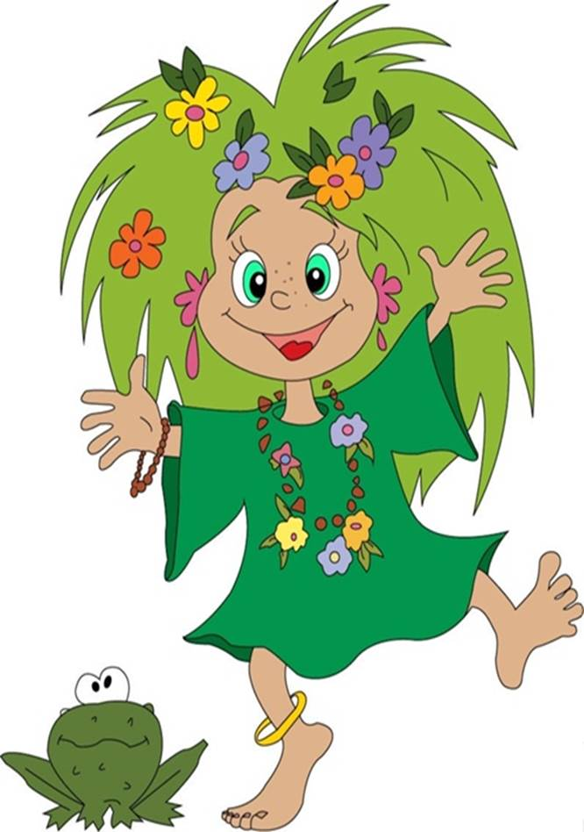

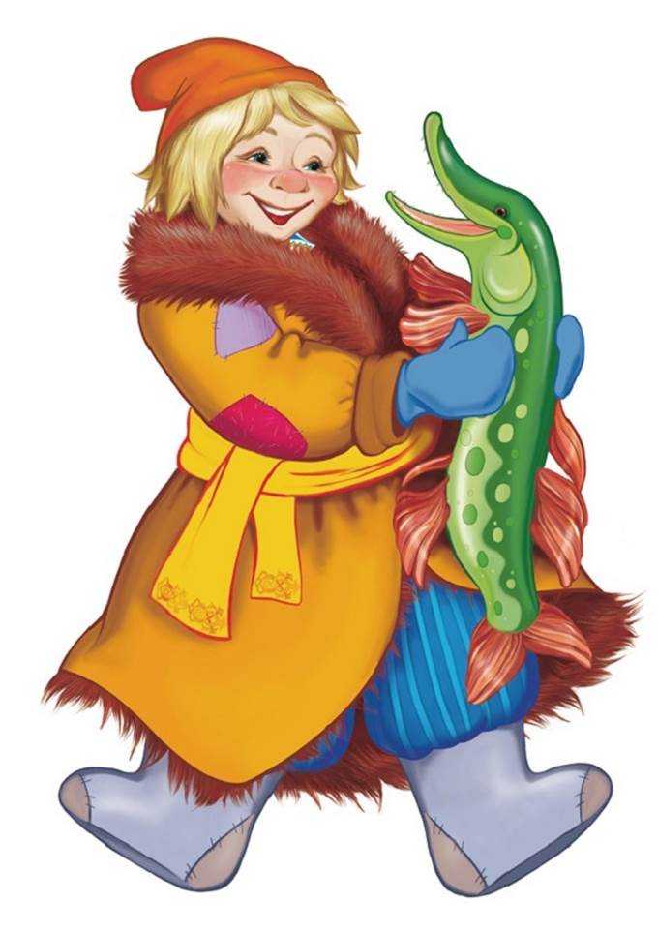

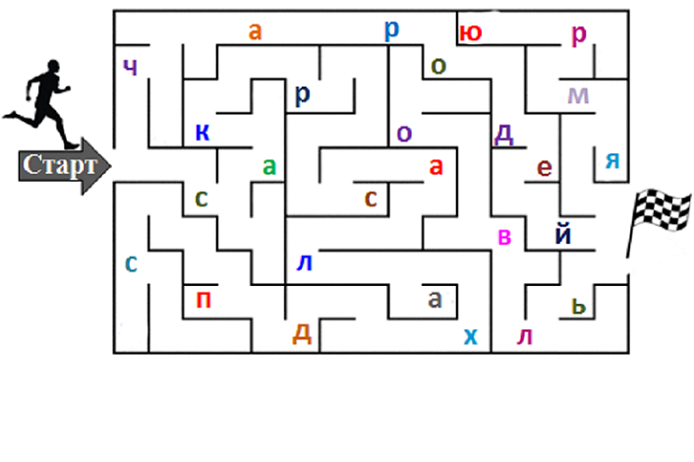

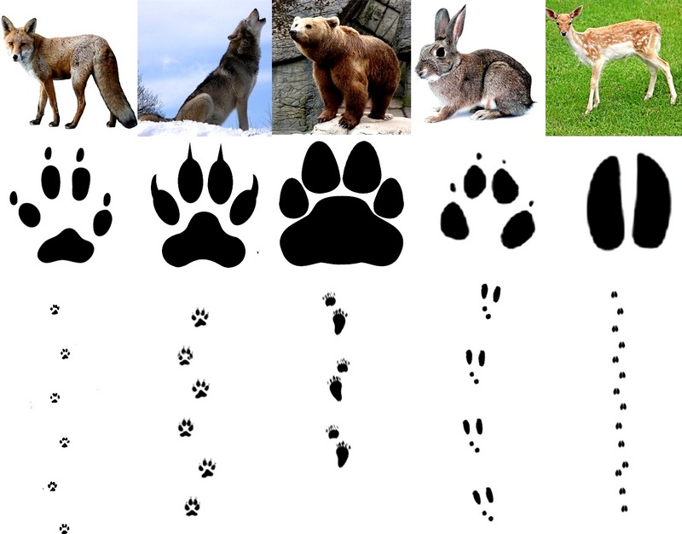

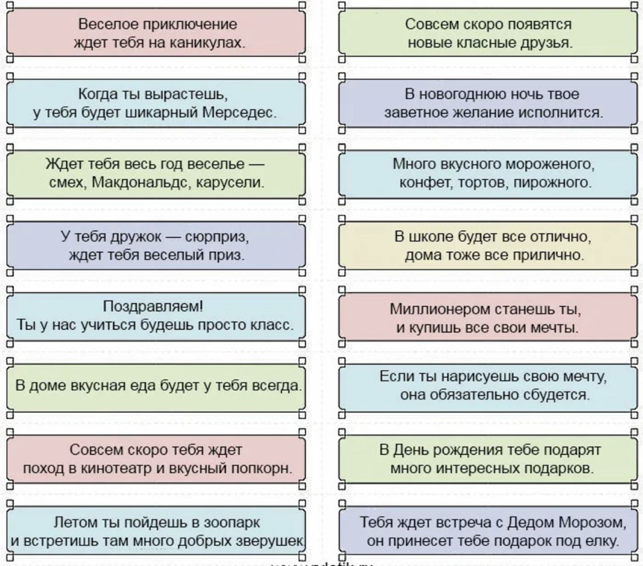

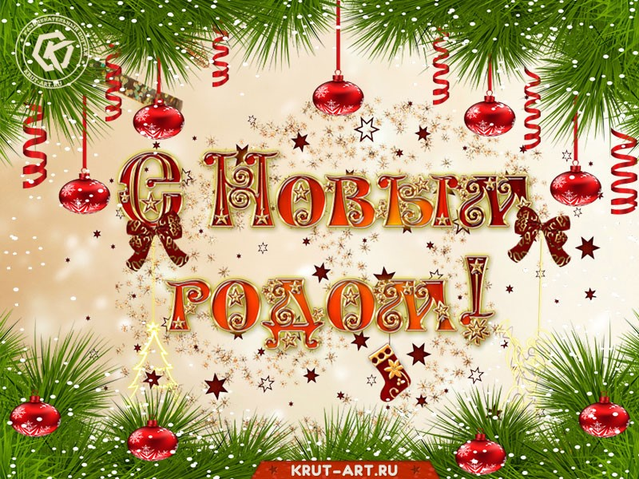

**Шуточные предсказания на Новый год 2025**

В 2025 году вы наконец-то научитесь отвечать на сообщения раньше, чем через три дня...

В этом году вы утоните... в счастье, любви и заботе

В этом году вы обнаружишь невероятный лайфхак: если лечь пораньше, можно выспаться

В 2025 году вы найдёте0 то, что так долго искал. Нет, не смысл жизни — второй носок, который потеряли полгода назад

В этом году вы почувствуете отвращение от сладкого, поэтому перейдёте на полусухое

Этот год подарит встречу с загадочным незнакомцем, который будет настойчиво предлагать вам кредит

Если станет сложно идти к своей мечте, лягте и лежите в её направлении

Вася ждёт много путешествий. В основном от дивана до холодильника и обратно

В 2025 году вы научитесь укладываться в пять минут, когда уже опаздываете на полчаса

**Короткие предсказания на Новый год 2025**

Год обещает счастье и тепло — зарядите батарейки

Сбудется то, что вы даже не планировали. Готовьтесь!

Большая удача идёт к вам, не забудьте оставить ключ под дверью

Вас ждёт много новых встреч и счастливых дней

Ждите звонков — вас ждут интересные предложения

Время отпускать старое. Освободите место для нового

В этом году вам улыбнётся удача — улыбнитесь в ответ

Пришло время для спонтанности! Случайности будут кстати

Вас ждут приятные перемены, будьте к ним открыты

Сделайте шаг навстречу мечте — она уже рядом

**Красивые предсказания на Новый год 2025**

Впереди целый год чудес, каждый месяц словно новый цветок — пусть он распустится и принесёт вам счастье

Сбудется мечта, о которой вы давно забыли, и подарит новые краски жизни

2025 год подарит вам людей, с которыми смех станет слаще, а тишина теплее

Этот год словно чистое полотно — возьмите кисти смелее и рисуйте жизнь, о которой мечтали

Вам предстоит увидеть мир с новой стороны. Откройте своё сердце, чтобы идти навстречу переменам

Новый год откроет двери, которые вы искали долго, и за ними будет то, к чему вы шли

На ваш путь ляжет свет новой звезды, следуйте за ней, и она приведёт вас к счастью

В 2025 вас ждёт долгожданный покой. Он станет основой для вашего нового роста

Год впереди — время улыбок и мудрости. Пусть каждая встреча будет шагом к вашей мечте

Тепло, которое вы дарите, вернётся к вам с нежностью весеннего ветра

**Предсказания на Новый 2025 год для всей семьи**

тот год принесет вам новые удивительные открытия! Держите глаза и сердце открытыми для маленьких чудес вокруг

Кто-то в вашей семье станет настоящим героем. Будьте готовы хвалить, поддерживать и радоваться вместе

Каждый из вас в этом году найдёт новое увлечение, которое раскроет его талант и принесёт радость

Этот год — год крепкой дружбы. Ждите новых друзей и добрых встреч

Скоро в вашей семье появится забавная традиция, которую все будут с удовольствием соблюдать долгие годы

Каждому в семье достанется по-маленькому, но важному подарку от судьбы, так что будьте готовы к сюрпризам

В 2025 году ваш дом наполнится смехом, радостью и множеством новых достижений

Кто-то из вас совершит маленький подвиг, который принесет пользу всей семье. Ждите вдохновения

Этот год научит вас вместе побеждать любые трудности, делая семью еще сильнее и дружнее

**Предсказания на Новый 2025 год для взрослых**

В новом году вас ждут новые знакомства, которые принесут больше радости и света в вашу жизнь

В 2025 году удача станет вашим постоянным спутником, помогая в важных начинаниях и неожиданных поворотах

Этот год откроет перед вами новую дорогу — туда, где ваши мечты станут реальностью

Вас ждет момент настоящего триумфа — вы преодолеете то, что раньше казалось непреодолимым

2025 год принесёт вам долгожданное спокойствие и гармонию в сердце — наслаждайтесь этим счастьем

Пришло время получить заслуженные плоды ваших трудов — в этом году вас ждут приятные успехи

Год подарит неожиданные возможности — будьте готовы к ним, они приблизят вас к важным целям

В этом году вы ощутите истинную поддержку близких людей, и это станет вашей силой

В 2025 году вы откроете в себе новый талант, который принесет вдохновение и новые перспективы

Этот год наполнит вашу жизнь гармонией, позволяя найти баланс между работой и личным счастьем